地域労働ネットワーク

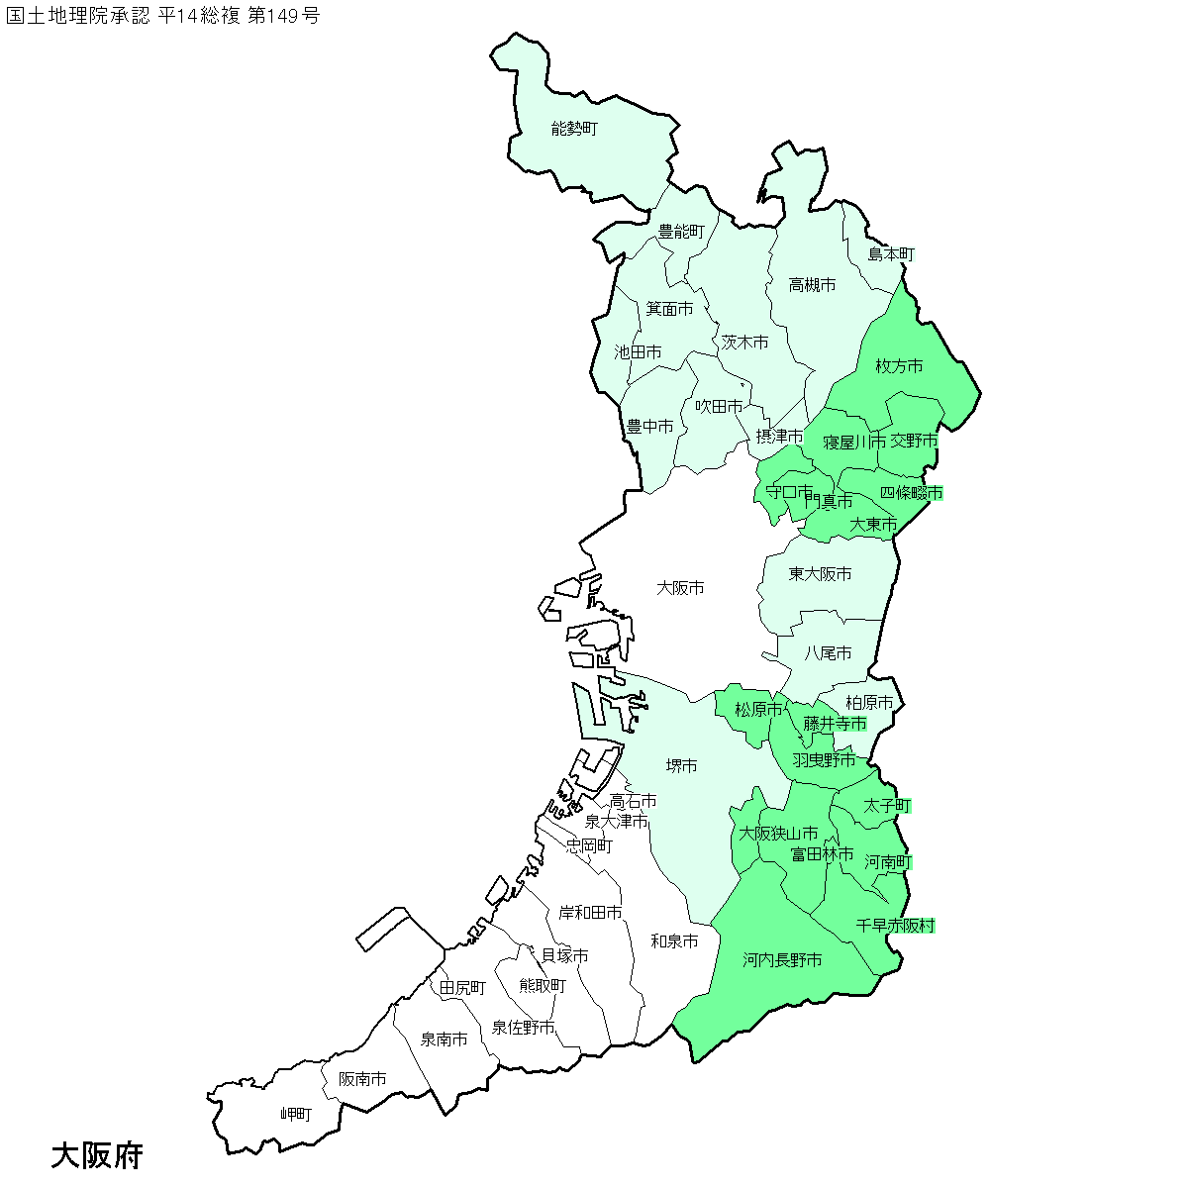
地域労働ﾈｯﾄﾜｰｸ事務局

・ネットワークの運営
・構成各機関との連携･調整
・労働関係事業の調整
・市町村等労働関係団体の事業支援
・地域労働情報の収集発信

北大阪地域労働
ネットワーク

地域労働ﾈｯﾄﾜｰｸ事務局

・ネットワークの運営
・構成各機関との連携･調整
・労働関係事業の調整
・市町村等労働関係団体の事業支援
・地域労働情報の収集発信

北河内地域労働
ネットワーク
事務局：大阪府商工労働部
雇用推進室労働環境課
＊堺市域の事務局は堺市
中河内地域労働
ネットワーク

大阪市域労働
ネットワーク

堺雇用労働推進会議（堺 市 域 労 働
ネットワーク）
＊事務局：堺市

南河内地域労働
ネットワーク

阪南地域労働
ネットワーク

地域労働ネットワーク関係団体の所管等区域等

 | ﾌﾞﾛｯｸ | 市町村等 | 労働基準監督署 | ﾊﾛｰﾜｰｸ | 労 働 団 体 | 使用者団体・経済団体
 | 北大阪 | 高 槻  茨 木  摂 津  島 本  吹 田  豊 中  池 田  箕 面  豊 能  能 勢 | 茨木 | 茨木 | 連合大阪北大阪地域協議会  （豊中地区協）  （豊能 〃 ）  （吹摂 〃 ）  （北摂 〃 ） | 高槻商工会議所 | 関西経済 連合会  (オブザーバー)
 |  |  |  |  |  | 茨木 〃 | 関西経済 連合会  (オブザーバー)
 |  |  |  |  |  | 摂津市商工会 | 関西経済 連合会  (オブザーバー)
 |  |  |  | 淀川 | 連合大阪北大阪地域協議会  （豊中地区協）  （豊能 〃 ）  （吹摂 〃 ）  （北摂 〃 ） | 島本町 〃 | 関西経済 連合会  (オブザーバー)
 | 北大阪 | 高 槻  茨 木  摂 津  島 本  吹 田  豊 中  池 田  箕 面  豊 能  能 勢 | 淀川 | 池田 | 連合大阪北大阪地域協議会  （豊中地区協）  （豊能 〃 ）  （吹摂 〃 ）  （北摂 〃 ） | 吹田商工会議所 | 関西経済 連合会  (オブザーバー)
 |  |  |  |  |  | 豊中 〃 | 関西経済 連合会  (オブザーバー)
 |  |  |  |  |  | 池田 〃 | 関西経済 連合会  (オブザーバー)
 |  |  |  |  |  | 箕面 〃 | 関西経済 連合会  (オブザーバー)
 |  |  |  |  |  | 能勢町商工会 | 関西経済 連合会  (オブザーバー)
 |  |  |  |  |  | 豊能町 〃 | 関西経済 連合会  (オブザーバー)
 | 大阪市域 | 大 阪 | 中央  (淀川)  (大阪南)  (天満)  (大阪西)  (西野田) | 大阪東  (淀川)  (梅田)  (大阪西)  (阿倍野) | 連合大阪大阪市地域協議会  （淀川、港なにわ、水都、  城北、西大住、東南、  城見地区協）  連合大阪（オブザーバー） | 大阪商工会議所 | 関西経済 連合会
 | 北河内 | 枚 方  寝屋川  交 野  守 口  門 真  四條畷  大 東 | 北大阪 | 枚方 | 連合大阪北河内地域協議会  （河北地区協）  （守門 〃 ）  （寝大畷〃 ） | 北大阪商工会議所  守口門真 〃  四條畷市商工会  大東商工会議所 | 関西経済 連合会  (オブザーバー)
 |  |  |  | 門真 | 連合大阪北河内地域協議会  （河北地区協）  （守門 〃 ）  （寝大畷〃 ） | 北大阪商工会議所  守口門真 〃  四條畷市商工会  大東商工会議所 | 関西経済 連合会  (オブザーバー)
 | 中河内 | 東大阪  八 尾  柏 原 | 東大阪 | 布施 | 連合大阪河内地域協議会  (東大阪､八尾柏原地区協) | 東大阪商工会議所 | 東部大阪  経営者協会
 |  |  |  |  |  | 八尾 〃 | 東部大阪  経営者協会
 | 中河内 | 東大阪  八 尾  柏 原 | 羽曳野 | 藤井寺 | 連合大阪河内地域協議会  （南河内地区協） | 柏原市商工会 | 東部大阪  経営者協会
 | 南河内 | 松 原 | 羽曳野 | 藤井寺 | 連合大阪河内地域協議会  （南河内地区協） | 松原商工会議所 | 堺  経営者協会
 | 南河内 | 藤井寺 | 羽曳野 | 藤井寺 | 連合大阪河内地域協議会  （南河内地区協） | 藤井寺市商工会 | 堺  経営者協会
 | 南河内 | 羽曳野 | 羽曳野 | 藤井寺 | 連合大阪河内地域協議会  （南河内地区協） | 羽曳野市 〃 | 堺  経営者協会
 | 南河内 | 富田林 | 羽曳野 | 河内長野 | 連合大阪河内地域協議会  （南河内地区協） | 富田林 〃 | 堺  経営者協会
 | 南河内 | 太 子  河 南 | 羽曳野 | 河内長野 | 連合大阪河内地域協議会  （南河内地区協） | 河内長野市 〃 | 堺  経営者協会
 | 南河内 | 千早赤阪  河内長野  大阪狭山 | 羽曳野 | 河内長野 | 連合大阪河内地域協議会  （南河内地区協） | 大阪狭山市 〃 | 堺  経営者協会
 | 堺市域  (事務局:堺市) | 堺  堺市就労支援協会 | 堺 | 堺 | 連合大阪大阪南地域協議会  堺地区勤労者福祉協議会（連合堺地区協、堺労連） | 堺商工会議所 | 堺  経営者協会
 | 阪 南 | 泉大津 | 泉大津 | 泉大津 | 連合大阪大阪南地域協議会  （泉州地区協）  （泉南 〃 ）  泉州地方労働組合連合会 | 泉大津商工会議所 | 堺  経営者協会
 | 阪 南 | 和 泉 | 泉大津 | 泉大津 | 連合大阪大阪南地域協議会  （泉州地区協）  （泉南 〃 ）  泉州地方労働組合連合会 | 和泉 〃 | 堺  経営者協会
 | 阪 南 | 高 石 | 泉大津 | 泉大津 | 連合大阪大阪南地域協議会  （泉州地区協）  （泉南 〃 ）  泉州地方労働組合連合会 | 高石 〃 | 堺  経営者協会
 | 阪 南 | 忠 岡 | 泉大津 | 泉大津 | 連合大阪大阪南地域協議会  （泉州地区協）  （泉南 〃 ）  泉州地方労働組合連合会 | 忠岡町商工会 | 堺  経営者協会
 | 阪 南 | 岸和田 | 岸和田 | 岸和田 | 連合大阪大阪南地域協議会  （泉州地区協）  （泉南 〃 ）  泉州地方労働組合連合会 | 岸和田商工会議所 | 堺  経営者協会
 | 阪 南 | 貝 塚 | 岸和田 | 岸和田 | 連合大阪大阪南地域協議会  （泉州地区協）  （泉南 〃 ）  泉州地方労働組合連合会 | 貝塚 〃 | 堺  経営者協会
 | 阪 南 | 泉佐野 | 岸和田 | 泉佐野 | 連合大阪大阪南地域協議会  （泉州地区協）  （泉南 〃 ）  泉州地方労働組合連合会 | 泉佐野 〃 | 堺  経営者協会
 | 阪 南 | 田 尻  泉 南  阪 南  熊 取  岬 | 岸和田 | 泉佐野 | 連合大阪大阪南地域協議会  （泉州地区協）  （泉南 〃 ）  泉州地方労働組合連合会 | 泉南市商工会 | 堺  経営者協会
 |  |  |  |  |  | 阪南市 〃 | 堺  経営者協会
 |  |  |  |  |  | 熊取町 〃 | 堺  経営者協会
 |  |  |  |  |  | 岬町 〃 | 堺  経営者協会
計 | ７ | ４４ | ９ | １３ | ５地域協（20地区協）他 | ３６ | ３

